

Conception et réalisation d'une Application de Commerce en Ligne pour Matériels Électriques

**Année académique : 2023/2024**

**Encadré par : Mme ADDOU Malika**

**Réalisé** **par** :

* EL FAHIM brahim
* el adnani ali
* Hankach mouatamid
* sami Ayoub

**Table des matières**

**I.** **Problématique :** 4

**II.** **Contexte générale du projet :** 4

**1.** **Thème :** 4

**2.** **Objectifs :** 5

**3.** **Ressources du projet :** 5

**a)** **Ressources techniques :** 5

**b)** **Ressources humaines :** 7

**4.** **Contraintes du projet :** 7

**a)** **Contraintes fonctionnelles :** 7

**b)** **Contraintes techniques :** 8

**c)** **Planning du projet :** 8

**III.** **L’étude préliminaire** 8

**1.** **Processus métier** 8

**2.** **Etude de l’existant** 9

**3.** **Limitation** 9

**4.** **Solution proposée** 10

**5.** **Diagramme de contexte dynamique** 10

**IV.** **Les spécifications générales** 11

**1.** **Spécifications fonctionnelles** 11

**2.** **Spécifications techniques** 12

**a.** **L’architecture logicielle** 12

**b.** **Design patterns et Frameworks utilisés** 13

**c.** **Exigences techniques** 13

**V.** **Les sprints** 13

**A.** **Sprint 1** 13

**1.** **Objectifs du 1er sprint :** 13

**2.** **Analyse et conception du sprint** 14

**3.** **Réalisation et mise en œuvre :** 19

**B.** **Sprint 2** 29

**1.** **Objectifs du 2e sprint :** 29

**2.** **Analyse et conception du sprint** 30

**3.** **Réalisation et mise en œuvre :** 33

**IX. Conclusion Générale :** 38

**La liste des figures**

**Figure 1 : Planning** 8

**Figure 2 : Le diagramme de contexte globale** 10

**Figure 3 : Diagramme de cas d'utilisation** 12

**Figure 4 : Architecture logicielle** 13

**Figure 5 Diagramme de cas d'utilisation 1er sprint** 15

**Figure 6 : Diagramme de classes** 15

**Figure 7 : User story d'authentification** 16

**Figure 8 : User story de consulter catalogue** 16

**Figure 9 : User story de gérer panier** 17

**Figure 10 : User story gérer catalogue** 17

**Figure 11 : User story traiter les commades** 18

**Figure 12 : Diagramme de séquence connexion** 18

**Figure 13 : Diagramme de séquence inscription** 19

**Figure 14 : Diagramme de séquence création de produit** 19

**Figure 15 : Structure de projet** 20

**Figure 16 : Logo** 21

**Figure 17 : Page d'accueil** 21

**Figure 18 : La liste des produits** 22

**Figure 19 : La liste des nouveaux produits** 22

**Figure 20 : Le catalogue des produits** 23

**Figure 21 : Offre 1** 23

**Figure 22 : Exemple d'offre 2** 24

**Figure 23 : Les catégories** 24

**Figure 24 : Les produits les mieux vendus** 25

**Figure 25 : Cas ou le produit est disponible** 25

**Figure 26 : Cas ou le produit n'est pas disponible** 26

**Figure 27 : Formulaire d'inscription** 26

**Figure 28 : Page de connexion** 27

**Figure 29 : Le profil** 27

**Figure 30 : Historique des commandes** 28

**Figure 31 : Formulaire d'ajout d'un produit** 28

**Figure 32 : La liste des produits** 29

**Figure 33 : Panier** 29

**Figure 34 : Diagramme de cas d'utilisation de Sprint 2** 31

**Figure 35 : Diagramme de classes** 31

**Figure 36 : Diagramme de séquence publier commentaire** 32

**Figure 37 : Diagramme de séquence ‘Modification de compte’** 32

**Figure 38 : Diagramme de séquence ‘Recherche de produit’** 33

**Figure 39 : Recherche avancée - filtre des produits** 34

**Figure 40 : Fonctionnalité annuler la commande** 34

**Figure 41 : Fonctionnalité modier les informations du compte** 35

**Figure 42 : Gestion de panier** 36

**Figure 43 : Laisser des commentaires et evaluation des produits** 36

**Figure 44 : Gestion des produits** 37

**Figure 45 : Gestion des commentaires** 37

**La liste des tableaux**

**Tableau 1 : Tableau comparatif** 9

1. **Problématique :**

Dans le paysage dynamique du commerce de matériel électrique, la nécessité de moderniser les opérations devient impérative. Notre projet vise à créer une application web novatrice pour une boutique spécialisée, répondant aux défis opérationnels tout en anticipant les tendances du marché. Auparavant, des tâches manuelles intensives entravaient l'efficacité opérationnelle et limitaient l'innovation. Aujourd'hui, l'automatisation apparaît comme une solution stratégique pour simplifier les processus, optimiser la gestion des stocks et améliorer l'expérience client.

La problématique centrale réside dans la conception et la mise en œuvre d'une application web performante, capable de répondre aux besoins spécifiques de la boutique de matériel électrique. Comment élaborer une plateforme intuitive, facilitant les achats en ligne, optimisant la gestion des produits et les commandes ? Cette problématique guide notre démarche, cherchant à concilier efficacement l'innovation technologique, la praticité opérationnelle et la satisfaction client, tout en maintenant la flexibilité nécessaire pour évoluer avec les exigences changeantes du secteur.

1. **Contexte générale du projet :**
2. **Thème :**

Le thème de ce cahier de charges est le développement d'une application de gestion d’une boutique en ligne pour le matériel électrique. L'objectif principal est de créer une solution informatique qui permettra à la boutique de simplifier et d'automatiser ses opérations de vente en ligne. L'application sera conçue pour répondre aux besoins des clients et des gestionnaires de la boutique, offrant une expérience d'achat sécurisée et conviviale.

1. **Objectifs :**

Les objectifs de ce projet sont :

1. **Le développement de l'Application de Gestion :** Créer une application web complète qui permettra à une boutique en ligne de gérer efficacement son catalogue de produits, de faciliter les achats en ligne pour les clients, et de simplifier les tâches des responsables de la boutique.
2. **Gestion Automatisée du Catalogue :** Permettre aux responsables de la boutique de gérer facilement le catalogue de produits en ajoutant, mettant à jour ou supprimant des produits, en organisant les produits dans des catégories et sous-catégories, et en gérant les informations détaillées de chaque produit.
3. **Gestion des Comptes Clients** : Permettre aux clients de s'inscrire, de se connecter, de gérer leurs informations personnelles et de laisser des commentaires sur les produits.
4. **Fonctionnalités de responsable** : Fournir des fonctionnalités pour les responsables de la boutique, y compris la gestion des commandes, le suivi des stocks et la gestion de catalogue.
5. **Ressources du projet :**
6. **Ressources techniques :**

La mise en œuvre de l'application web de boutique en ligne de matériel électrique nécessitera l'allocation de ressources techniques appropriées pour assurer un développement réussi. La liste des principales ressources techniques requises pour ce projet est comme suit :

* **Méthode de développement :**

Dans ce cadre on va utiliser la méthode de développement de logiciels orientés objets Agile.

* **Infrastructure Informatique :**

- Serveurs web pour héberger l'application (par exemple Apache)

- Serveurs de base de données (MySQL)

* **Langages de Programmation et Technologies :**

- HTML, CSS, JavaScript pour le développement front-end

- Langage de programmation (par exemple PHP) pour le développement back-end

- Framework de développement web (par exemple Bootstrap pour le front-end)

- Système de gestion de bases de données (par exemple MySQL)

- Outils de développement intégrés et éditeurs de code (par exemple Vs Code)

* **Sécurité et Gestion des Données :**

- Mesures de sécurité (certificats SSL, pare-feu, cryptage)

- Mécanismes d'authentification et de gestion des accès

- Sauvegardes régulières des données et plan de reprise d'activité

* **Hébergement :**

- Environnements de développement et de production

- Services d'hébergement web ou cloud (comme AWS, Azure, Google Cloud)

* **Environnement de travail** :

Le projet se basera sur la solution XAMPP qui permet de mettre en place à la fois un serveur web utilisant la technologie Apache et un serveur de base de données au format MySQL. Le site Web sera codé en HTML, avec du CSS pour styliser les pages Web. Pour les fonctionnalités du site, nous utiliserons le langage de programmation orienté objet **PHP.** Ce langage va permettre au site d’interagir avec la base de données, que ce soit le fait d’ajouter des enregistrements, de les supprimer ou de les lire pour les afficher sur le site Web, permettant la possibilité d’intégrer une interface simple de gestion pour le client.

À fin de permettre un moyen confortable d’organisation des fichiers essentiels du projet, nous nous baserons sur le modèle MVC (Model-View-Controller). Ce moyen permettra le travail en groupe avec les mêmes techniques et une structure simple pour le projet de manière simultanée.

1. **Ressources humaines :**

Concernant les ressources humaines nécessaires pour réussir le projet sont :

* EL FAHIM Brahim
* LADNANY Ali
* HANKACH Mouatamid
* SAMI Ayoub

1. **Contraintes du projet :**
2. **Contraintes fonctionnelles :**

Parmi les contraintes fonctionnelles qu’on peut rencontrer lors de la réalisation de projet est l’implémentation de fonctionnalité de paiement en ligne, car on ne peut pas réaliser notre propre système de paiement et on doit faire appel à un service externe pour nous assurer cette fonctionnalité comme exemple de solution de paiement pour e-commerçant CMI (Centre Monétaire International).

1. **Contraintes techniques :**

Actuellement il existe plusieurs technologies qui nous faciliteront significativement le développement du projet, comme Laravel, mais nous n’avions pas le temps de maîtriser ces outils. Par exemple, Laravel permet au site Web de bénéficier d’une très bonne sécurité et des fonctionnalités utiles comme les emails automatiques

1. **Planning du projet :**

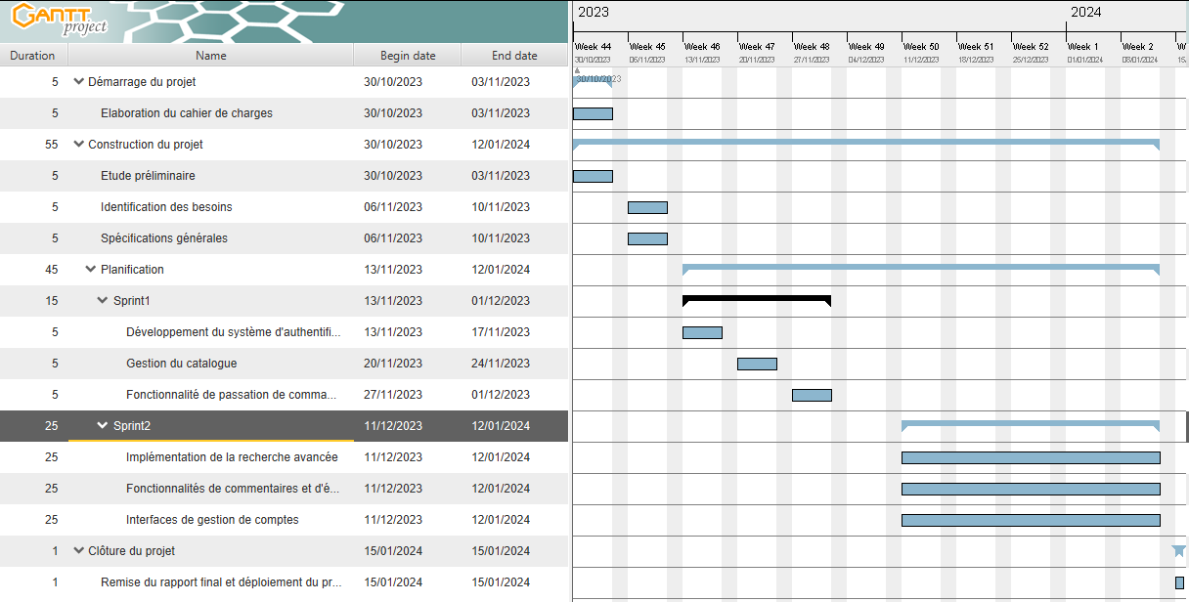

**Figure 1 : Planning**

1. **L’étude préliminaire**
2. **Processus métier**

Tout commence par la mise en ligne des produits, où l'entreprise dédiée sélectionne soigneusement les articles, crée des descriptions détaillées et attribue des prix. Les clients naviguent ensuite sur le site, effectuent des recherches, consultent les fiches des produits et ajoutent des articles à leur panier.

Une fois que les clients sont satisfaits de leur sélection, ils passent à l'étape de la commande. Ils fournissent leurs coordonnées de livraison, choisissent leur mode de paiement sécurisé, et confirment leur achat.

Le service client est également un élément clé du processus. Les clients peuvent poser des questions, demander de l'aide ou signaler des problèmes au service clientèle par e-mail.

1. **Etude de l’existant**

La boutique utilise des méthodes classiques pour gérer ses taches. En effet, les responsables de la boutique utilisent des fichiers Excel pour stocker leurs transactions et stocker les données de leurs produits.

Dans ce qui suit nous allons faire une étude comparative entre notre application que nous espérons réaliser et les applications existantes actuellement sur le marché.

Dans le maché d’électroménager il existe des leaders comme Electroplanet et aussi le site de vente en ligne Jumia. Dans ce qui suit nous allons faire une étude comparative entre ils et notre application de vente des matériels et électroniques.

**Tableau 1 : Tableau comparatif**

|  |  |  |  |
| --- | --- | --- | --- |
| Service | Electroshop | Jumia | ElectroPlanet |
| Spécialisé en électroménager | **√** | **X** | **√** |
| Produits variés | **√** | **X** | **√** |
| Livraison à domicile | **√** | **√** | **√** |
| Possibilité d’annuler la commande | **√** | **√** | **√** |
| Interface ergonome | **√** | **X** | **X** |
| Services clients après-vente | **√** | **X** | **X** |
| Services personnalisés | **√** | **X** | **X** |

1. **Limitation**

Les limitations de l’existant chez la boutique résident principalement dans le potentiel faible des clients de la boutique car la majorité des magasins possèdent leur propre application web unique et interactive qui permet à leurs clients de faire leurs achats en ligne, ce qui augmente leurs ventes et leurs par suite leurs gants.

De plus le magasin risque de perdre son archive et ses données. Ainsi que la méthode traditionnelle présente une mauvaise manière bien gérer les ventes car il dépende l’existence humain.

1. **Solution proposée**

La solution proposée est une application web qui permet aux :

* Clients de faire des achats en ligne.
* Responsable de gérer la boutique (gestion des produits, gestion des commandes)
* L’administrateur de gérer les droits d’accès à l’application.

1. **Diagramme de contexte dynamique**

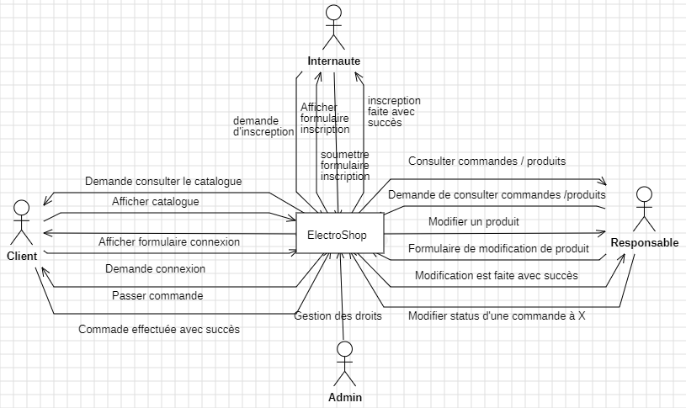

**Figure 2 : Le diagramme de contexte globale**

1. **Les spécifications générales**
2. **Spécifications fonctionnelles**

L'application web de la boutique en ligne de matériel électrique s'adresse à deux principaux groupes d'utilisateurs, chacun ayant des besoins et des rôles spécifiques :

1. **Visiteurs**
   * Les visiteurs sont des individus qui visitent le site de la boutique et peuvent consulter le catalogue et s’inscrire.
2. **Clients :**
   * Les clients peuvent être des utilisateurs enregistrés (membres).
   * Fonctionnalités pour les clients :

* Authentification à l'application avec une adresse e-mail et un mot de passe.
* Parcours des produits, recherche, navigation par catégories et sous-catégories.
* Ajout de produits au panier d'achat.
* Gestion du panier : ajout, suppression et modification des quantités d'articles.
* Consultation de l'historique des commandes.
* Possibilité de laisser des avis et des commentaires sur les produits**.**

1. **Responsable de la Boutique :**
   * Le responsable s’occupe de la gestion de la boutique en ligne.
   * Fonctionnalités pour le responsable :

* Authentification en tant que responsable.
* Gestion du catalogue de produits, y compris l'ajout, la mise à jour et la suppression de produits.
* Organisation des produits en catégories et sous-catégories.
* Surveillance et gestion des commandes clients, y compris le suivi de l'état des commandes, la confirmation et l'expédition.
* Gestion des stocks, mise à jour des quantités disponibles.
* Gestion des commentaires et avis des clients.

1. **Administrateur :**
   * L’administrateur s’occupe de la gestion des comptes utilisateurs.

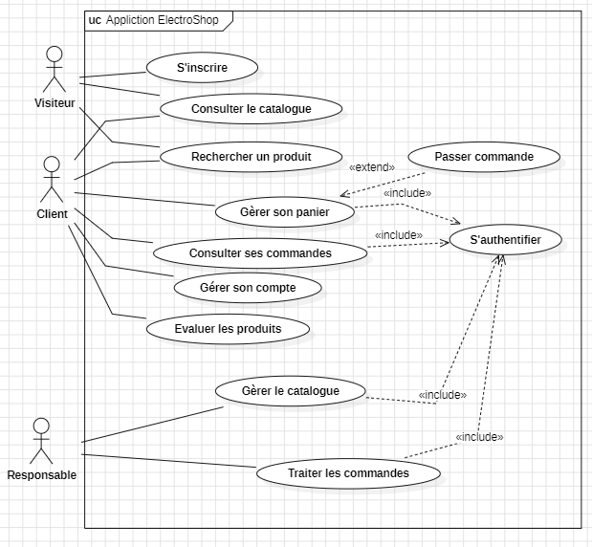

**Figure 3 : Diagramme de cas d'utilisation**

1. **Spécifications techniques**
2. **L’architecture logicielle**

Notre application utilise une architecture 3-tiers. A savoirs les interfaces, l’application web et la base de données MySQL.

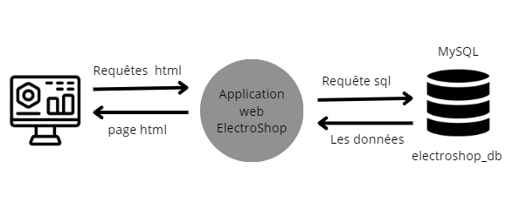

**Figure 4 : Architecture logicielle**

1. **Design patterns et Frameworks utilisés**

L’application Electroshop utilise un design pattern MVC.

La Framework utilisée principalement : Bootstrap

1. **Exigences techniques**
2. **Sécurité :**

* Protection contre les attaques par injection SQL en utilisant des requêtes préparées.

1. **Expérience Utilisateur :**

* Conception responsive pour une expérience utilisateur cohérente sur différents appareils.
* Navigation intuitive et conviviale.
* Fonctionnalités de recherche avancée et de filtrage de produits.

1. **Performance :**

* Optimisation des requêtes SQL et accélération des accès à la base de données.

1. **Les sprints**
2. **Sprint 1**
3. **Objectifs du 1er sprint :**

Achever une version utilisable du produit qui permet :

À un internaute :

* S’inscrire en créant un compte
* Consulter le catalogue
* Consulter les détails d’un produit

À un client :

* S’authentifier grâce à son compte
* Consulter le catalogue
* Consulter les détails d’un produit
* Ajouter une certaine quantité d’un produit dans son panier
* Valider son panier en une commande
* Consulter ses commandes

À un responsable :

* S’authentifier grâce à son compte
* Consulter le catalogue
* Consulter les détails d’un produit
* Consulter toutes les commandes disponibles
* Créer un produit

1. **Analyse et conception du sprint**

Pour achever un travail cohérent et organisé, nous avons conçu les diagrammes UML et tableaux suivants :

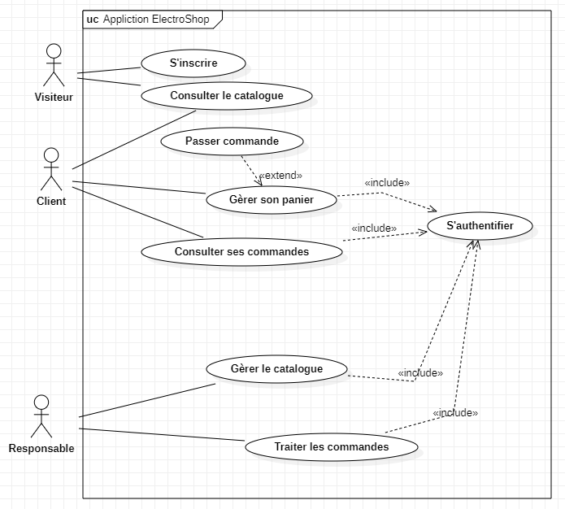**Diagramme de cas d’utilisation :**

**Figure 5 Diagramme de cas d'utilisation 1er sprint**

1. 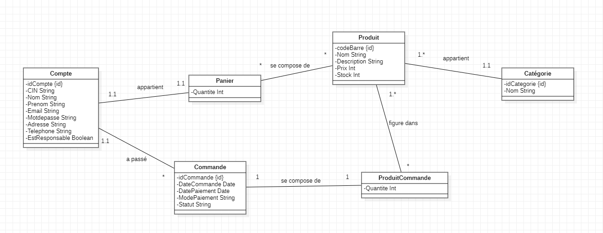**Diagramme de classes :**

**Figure 6 : Diagramme de classes**

1. **Tableaux descriptifs des user stories :**

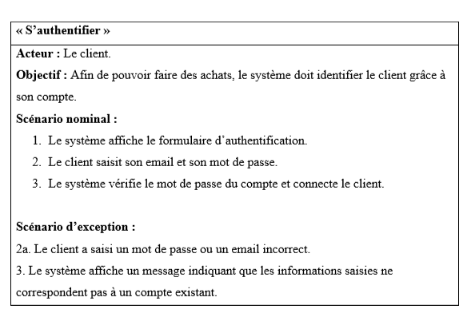

**Figure 7 : User story d'authentification**

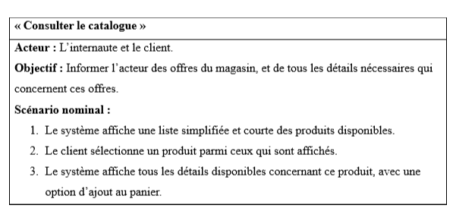

**Figure 8 : User story de consulter catalogue**

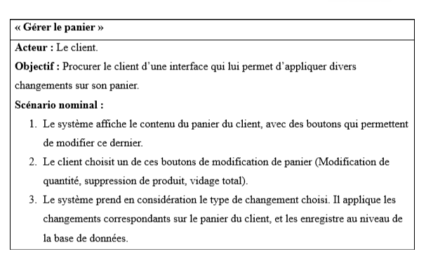

**Figure 9 : User story de gérer panier**

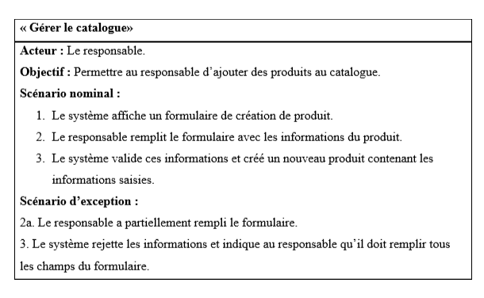

**Figure 10 : User story gérer catalogue**

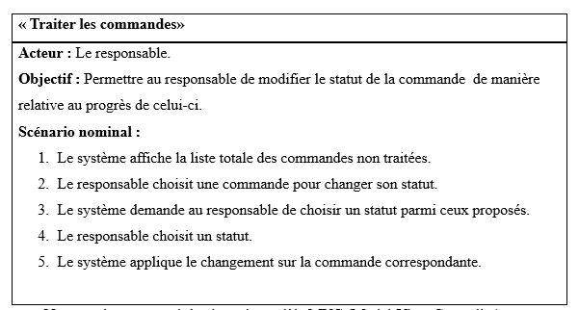

**Figure 11 : User story traiter les commades**

1. **Diagrammes de séquences :**

* **Se connecter :**

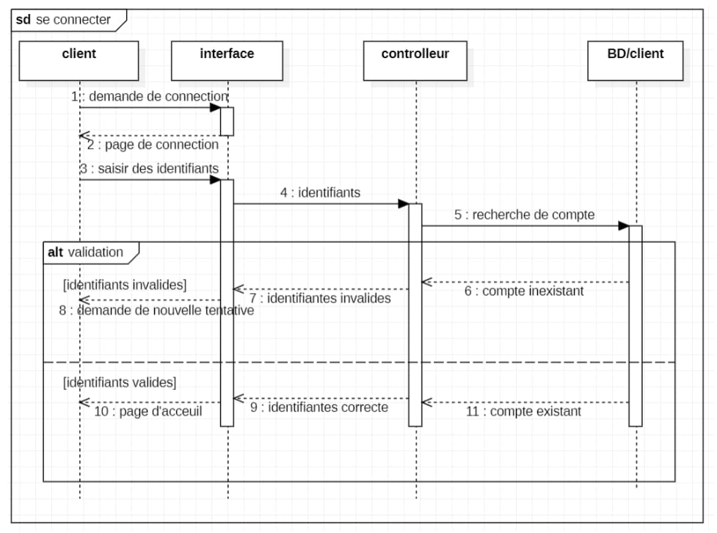

**Figure 12 : Diagramme de séquence connexion**

* **S’inscrire :**

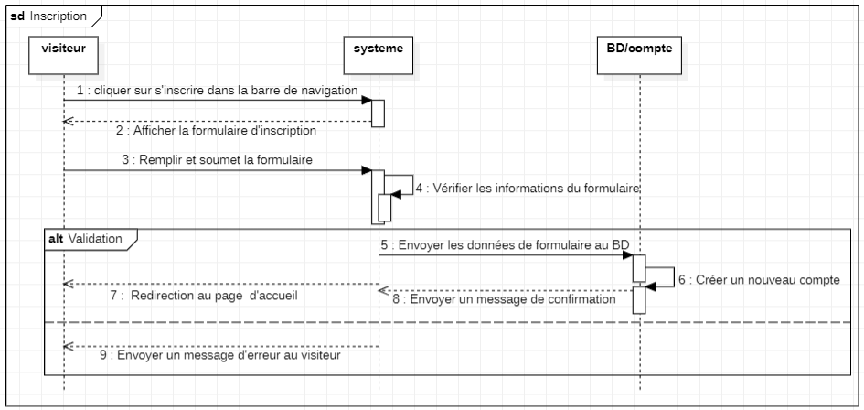

**Figure 13 : Diagramme de séquence inscription**

* **Créer un produit :**

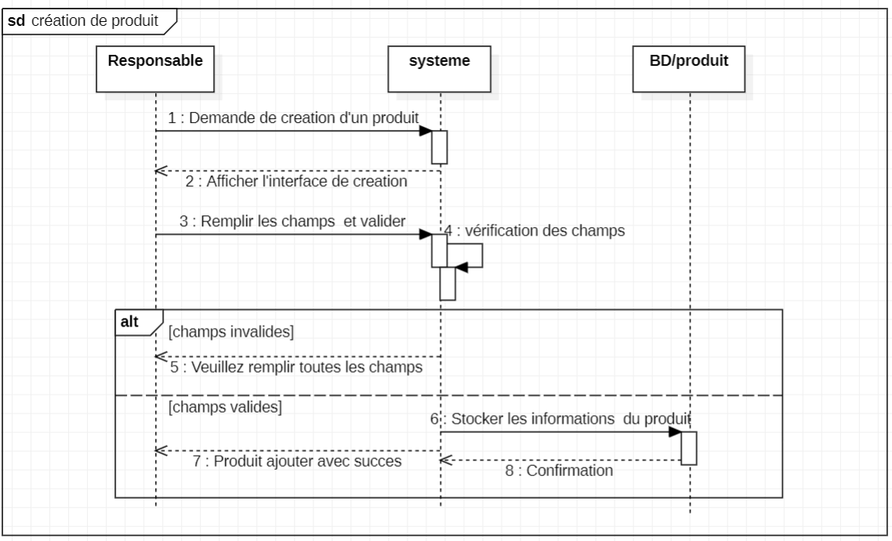

**Figure 14 : Diagramme de séquence création de produit**

1. **Réalisation et mise en œuvre :**
2. **Environnement de développement :**

Afin de pouvoir tester l’application web durant chaque sprint, nous utilisons la solution XAMPP. Elle nous procure d’un environnement de test basé sur un serveur web Apache2 et un serveur de données MySQL.

Nous utilisons aussi la solution Visual Studio Code pour développer notre application web de manière efficace.

1. **Structure du projet :**

Notre projet est organisé suivant le modèle MVC (Model-View-Controller).

La couche présentation et application est représentée par les fichiers HTML et PHP employés dans la couche View. La couche métier est représentée par les contrôleurs (fichiers PHP) qui définissent les différents traitements sur la base de données de l’application. Ils font partie de la couche Controller. La couche accès aux données est représentée par un ensemble de fichiers PHP qui se divisent en : Programmes qui traduisent les traitements définis en modifications de la base de données sous forme de requêtes SQL. Classes PHP représentant les entités de la base de données.

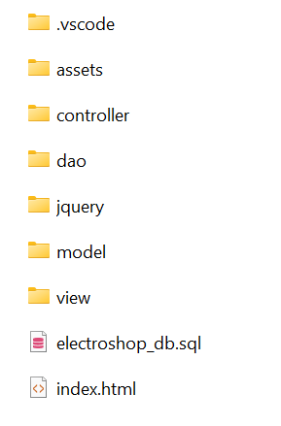

**Figure 15 : Structure de projet**

1. **Logo du projet :**



**Figure 16 : Logo**

1. **Charte graphique et captures d’écrans :**

* **Accueil**

Lorsque le client accède à notre application web via un navigateur, la page d’accueil est la première interface qui s’affiche. Au niveau de cette page nous avons le catalogue des produits, la zone d’inscription et la zone de connexion. Voici la page d’accueil :

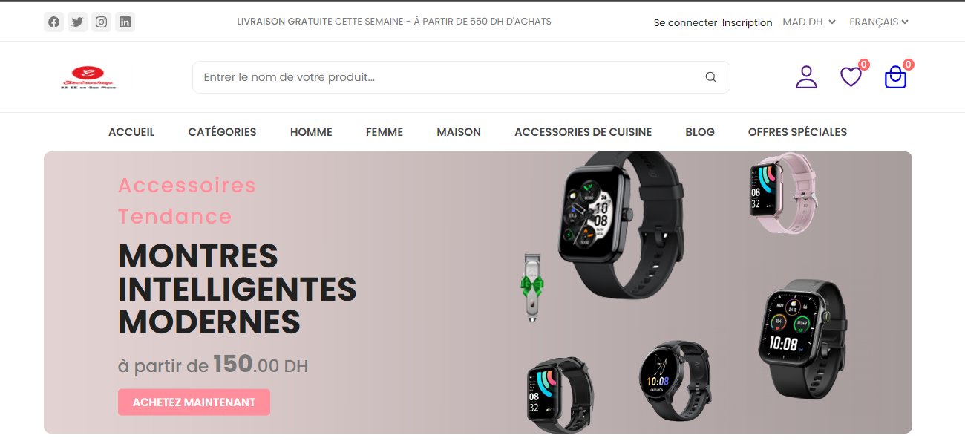

**Figure 17 : Page d'accueil**

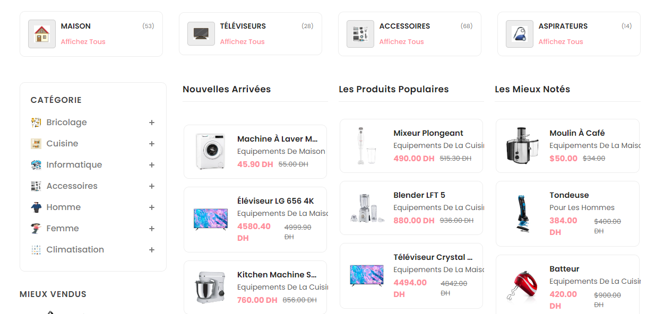

**Figure 18 : La liste des produits**

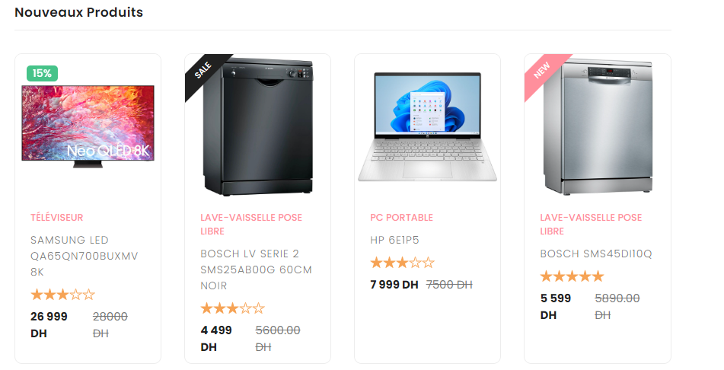

**Figure 19 : La liste des nouveaux produits**

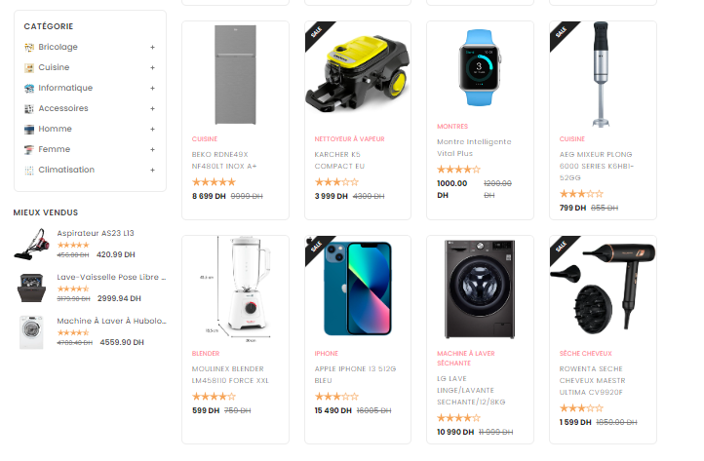

**Figure 20 : Le catalogue des produits**

Nous proposons aussi des offres spéciales chaque jour.

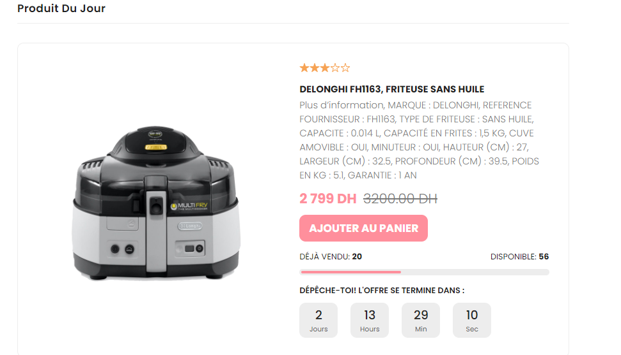

**Figure 21 : Offre 1**

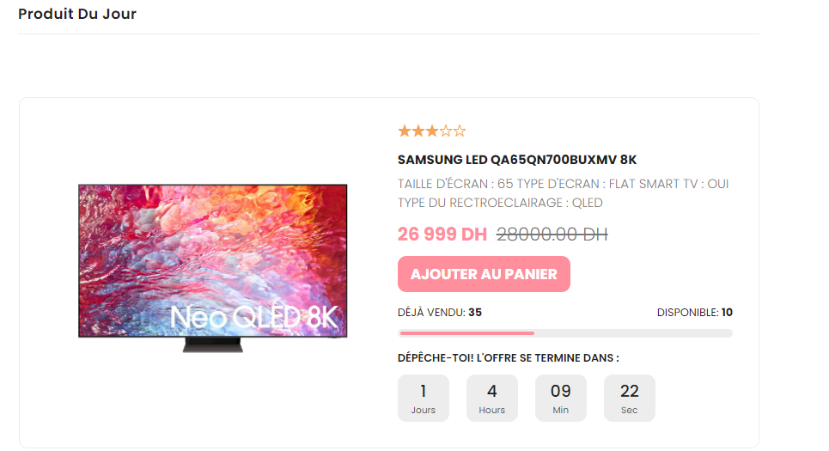

**Figure 22 : Exemple d'offre 2**

Nous avons classé les produits selon des catégories comme suit :

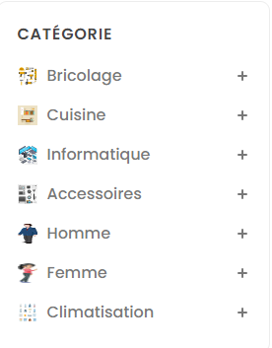

**Figure 23 : Les catégories**

Les clients peuvent aussi savoir les articles les mieux vendus parmi nos produits

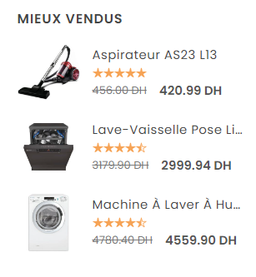

**Figure 24 : Les produits les mieux vendus**

* **Détails du produit :**

L’internaute peut visualiser plus de détails sur un certain produit du catalogue :

* Cas d’un produit disponible

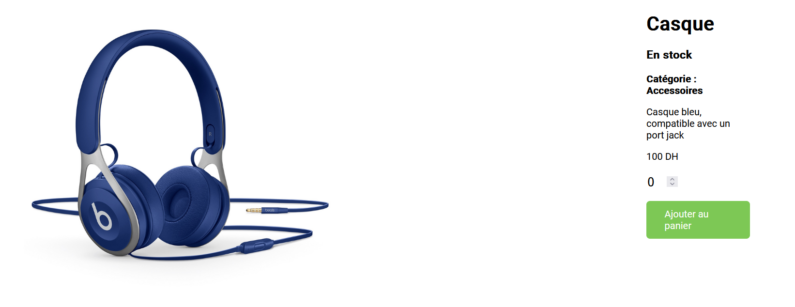

**Figure 25 : Cas ou le produit est disponible**

* Cas d’un produit indisponible

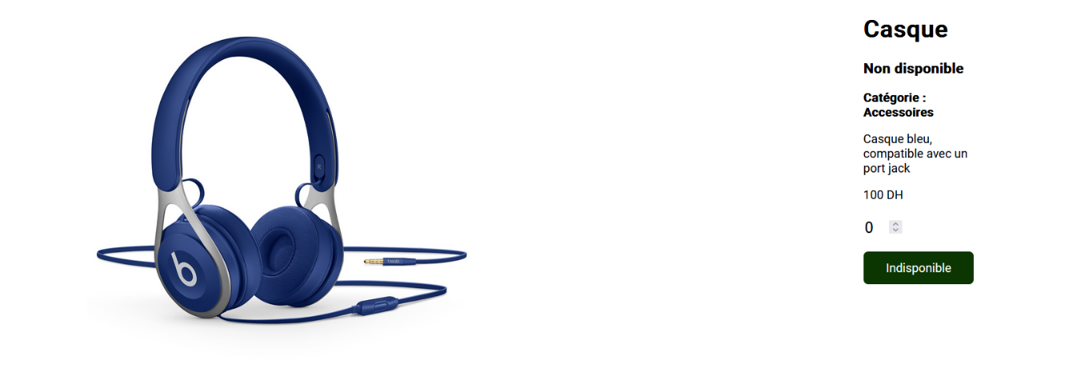

**Figure 26 : Cas ou le produit n'est pas disponible**

* **Inscription :**

L’internaute peut créer un compte au niveau de l’application web en remplissant le formulaire suivant :

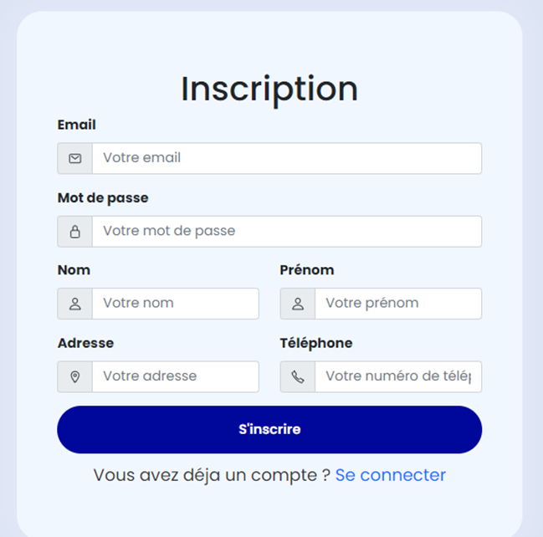

**Figure 27 : Formulaire d'inscription**

* **Connexion :**

Le client peut s’authentifier en remplissant le formulaire suivant :

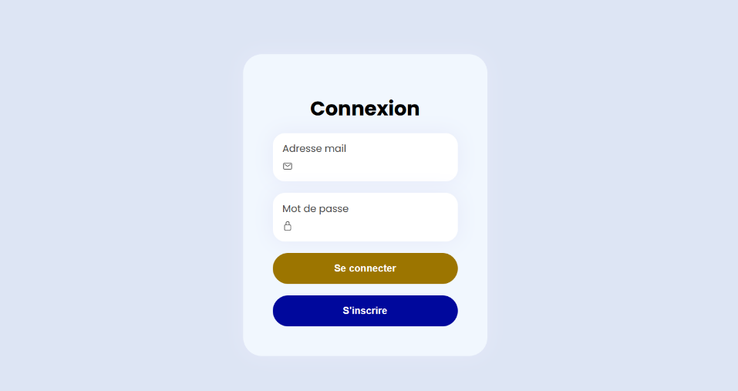

**Figure 28 : Page de connexion**

* **Profil :**

Dès que le client s’authentifie, il peut consulter son compte et voir l’historique de ses commandes.

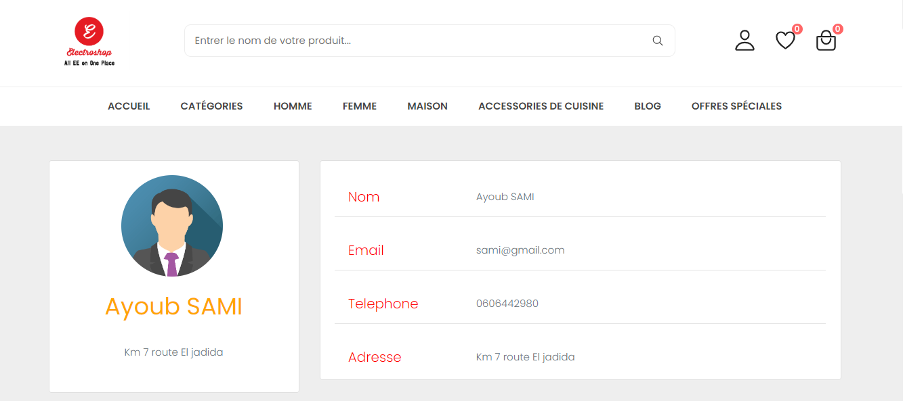

**Figure 29 : Le profil**

* **Liste des commandes**

Le client peut afficher une liste de toutes les commandes qui le concerne, soit traitées ou non traitées.

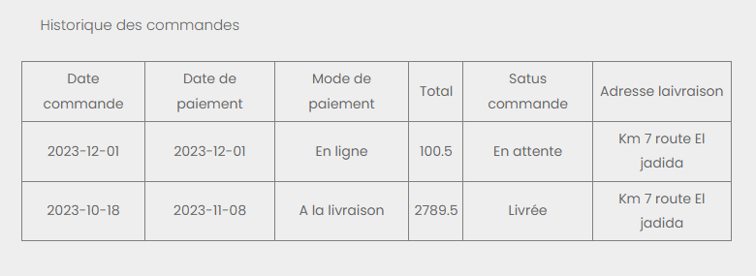

**Figure 30 : Historique des commandes**

* **Ajout du produit**

Le responsable peut ajouter un produit au catalogue en remplissant le formulaire suivant :

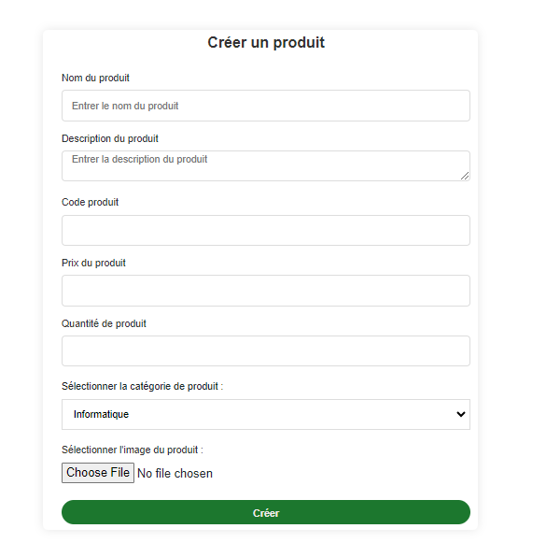

**Figure 31 : Formulaire d'ajout d'un produit**

* **Liste des produits**

Il est aussi acquitté d’une liste simplifiée de tous les produits existants sur le catalogue.

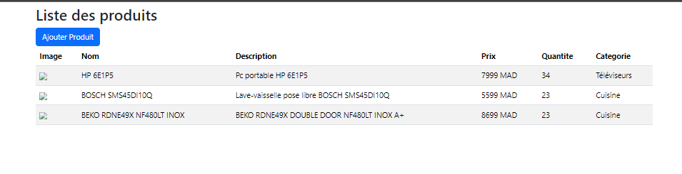

**Figure 32 : La liste des produits**

* **Panier :**

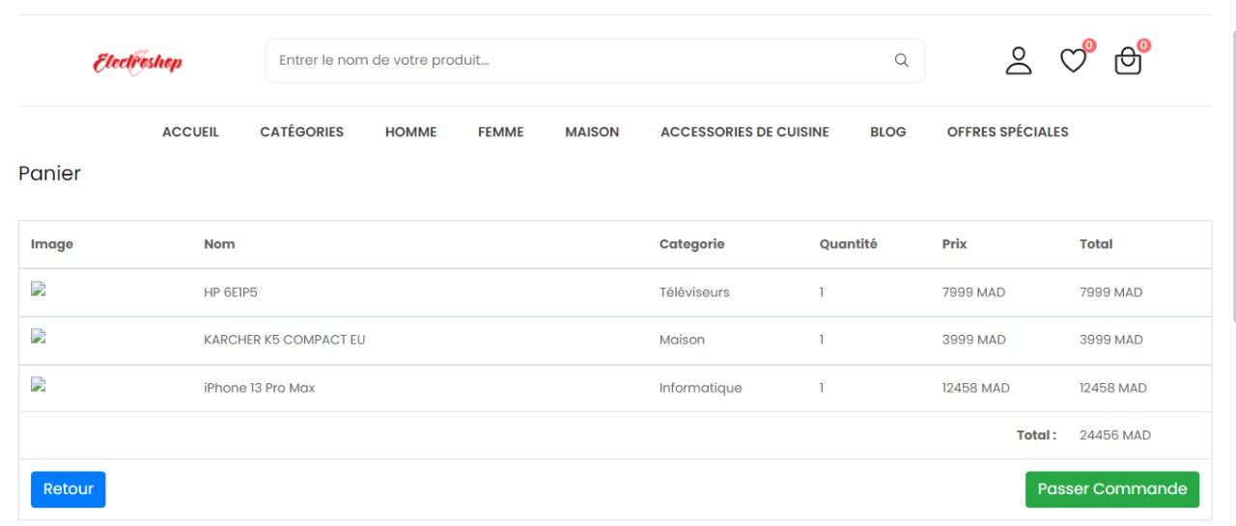

**Figure 33 : Panier**

1. **Sprint 2**
2. **Objectifs du 2e sprint :**

Achever une version du produit facile à utiliser qui permet :

À un internaute :

* S’inscrire en créant un compte
* Consulter le catalogue
* Consulter les détails d’un produit
* *Rechercher un produit*

À un client :

* S’authentifier grâce à son compte
* Consulter le catalogue
* Consulter les détails d’un produit
* Ajouter une certaine quantité d’un produit dans son panier
* Valider son panier en une commande
* Consulter ses commandes
* *Modifier son compte*
* *Supprimer son compte*
* *Evaluer et commenter sur les produits*
* *Supprimer ses commentaires*

À un responsable :

* S’authentifier grâce à son compte
* Consulter le catalogue
* Consulter les détails d’un produit
* Consulter toutes les commandes disponibles
* Créer un produit
* *Modifier un produit*

*Les objectifs écrits en italique appartiennent spécifiquement au 2e sprint.*

1. **Analyse et conception du sprint**

Pour achever un travail cohérent et organisé, nous avons conçu les diagrammes UML et tableaux suivants :

1. **Diagramme de cas d’utilisation :**

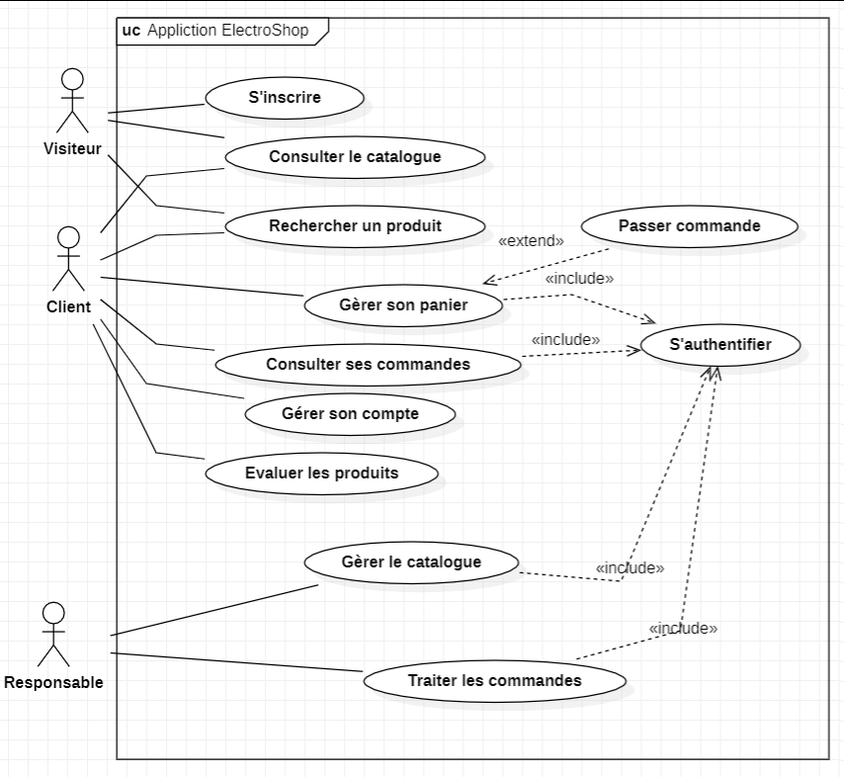

**Figure 34 : Diagramme de cas d'utilisation de Sprint 2**

1. **Diagramme de classes :**

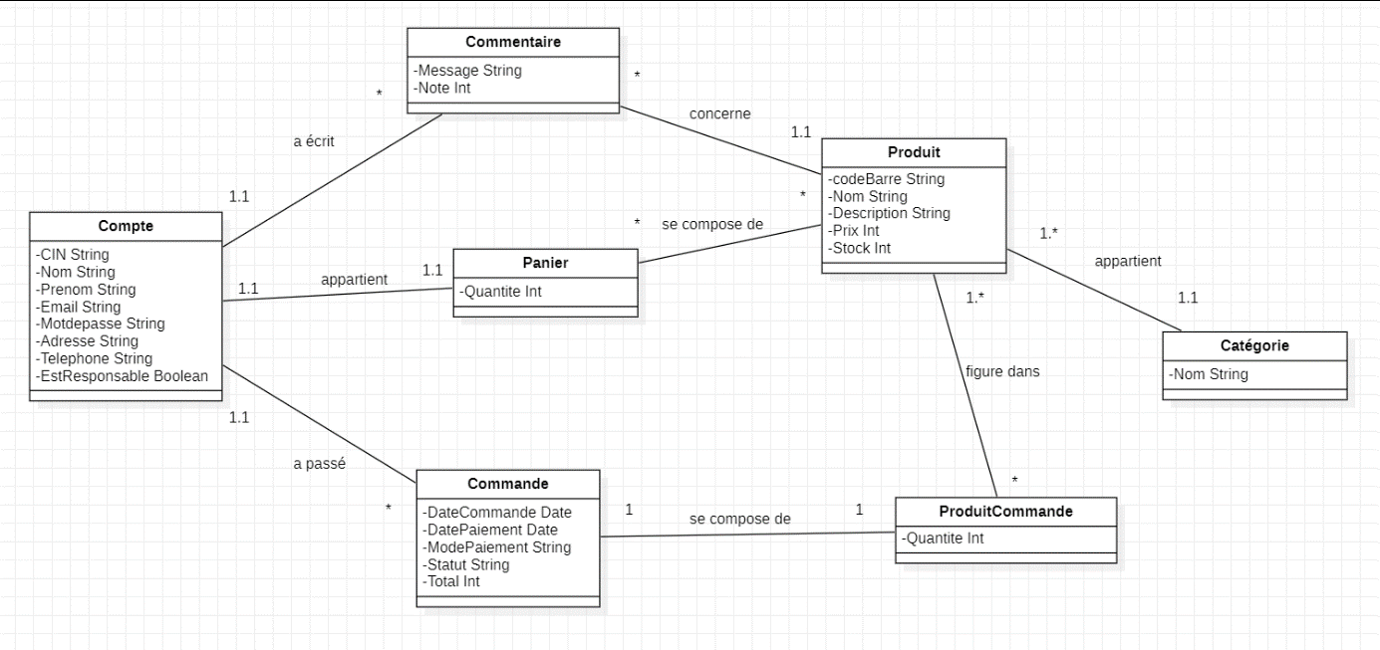

**Figure 35 : Diagramme de classes**

1. **Diagrammes de séquence :**

* **Publier un commentaire :**

**Figure 36 : Diagramme de séquence publier commentaire**

* **Modifier un compte :**

**Figure 37 : Diagramme de séquence ‘Modification de compte’**

* **Rechercher un produit :**

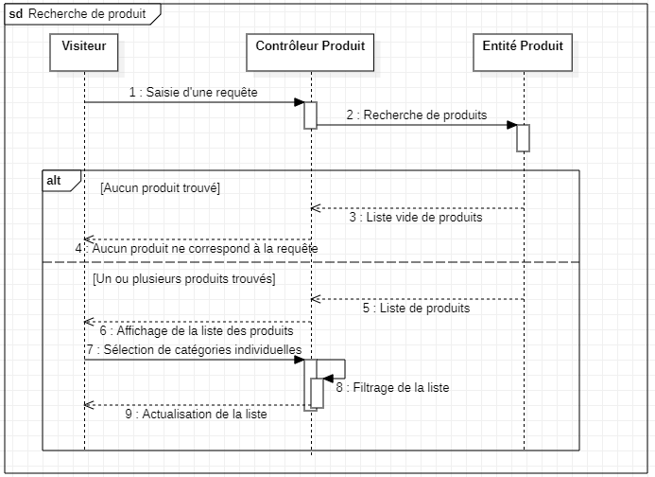

**Figure 38 : Diagramme de séquence ‘Recherche de produit’**

1. **Réalisation et mise en œuvre :**

Dans ce sprint nous avons pu réaliser les fonctionnalités suivantes :

* **Recherche avancée**

Pour faciliter la recherche de produits souhaités par le client nous avons implémenté la fonctionnalité de recherche avancée permettant au client de chercher un produit en saisissant une requête et en choisissant des catégories pour filtrer les produits et avoir un résultat plus précis.

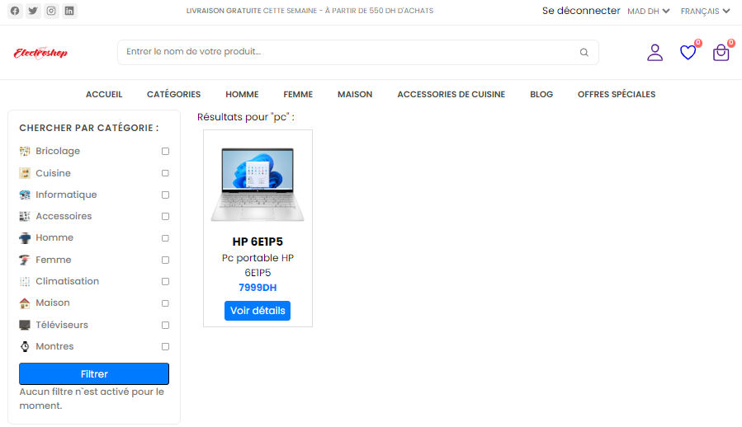

**Figure 39 : Recherche avancée - filtre des produits**

* **Annuler la commande**

Le client peut annuler sa commande dans une période de temps qui ne dépasse pas 24h à partir de moment de passation de commande.

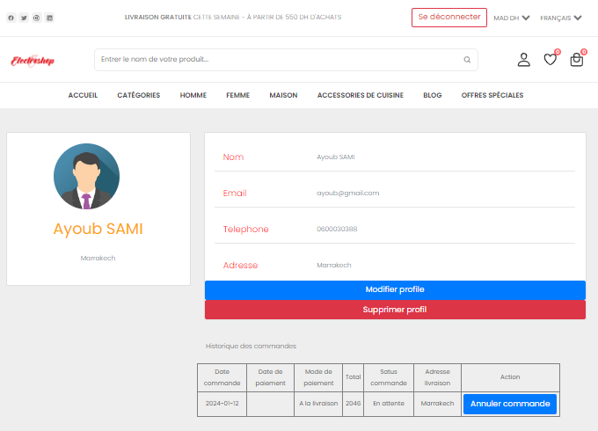

**Figure 40 : Fonctionnalité annuler la commande**

* **Gestion de compte**

Pour faciliter la gestion de son compte nous avons permettre au client la possibilité de modifier ses informations ainsi que la possibilité de supprimer son compte.

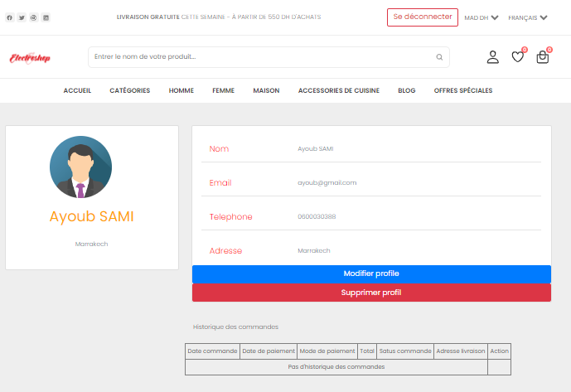

**Figure 41 : Fonctionnalité modier les informations du compte**

* **Gestion de panier**

Le client peut gérer son panier en ajoutant, modifiant et supprimant un produit de son panier.

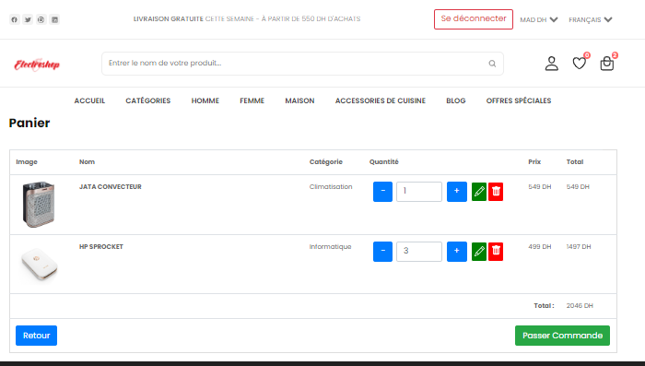

**Figure 42 : Gestion de panier**

* **Laisser un commentaire**

Le client peut laisser des commentaires sur les produits et l’évaluation des produits.

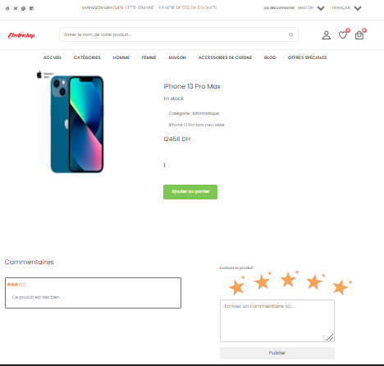

**Figure 43 : Laisser des commentaires et evaluation des produits**

* **Gestion des produits**

Le responsable peut, grâce à son interface de gestion, gérer les produits en supprimant, ajoutant ou modifiant un produit.

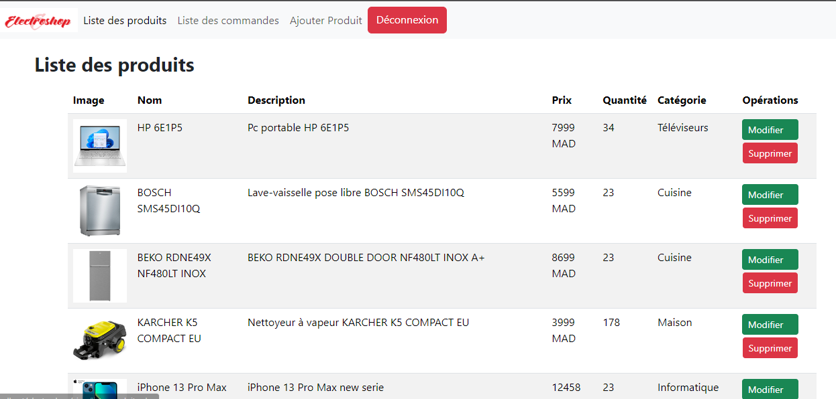

**Figure 44 : Gestion des produits**

* **Gestion des commandes**

Le responsable peut gérer les commandes en changeant leurs statuts (En attente, Traitée, Livrée)

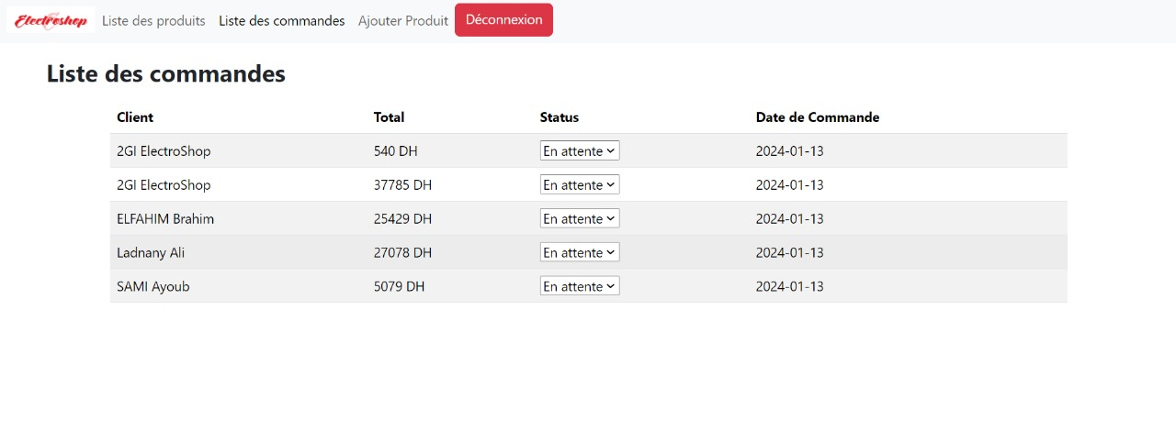

**Figure 45 : Gestion des commentaires**

# **IX. Conclusion Générale :**

À la clôture de ce projet, nous avons concrétisé avec succès l'application web baptisée "ElectroShop", propulsant ainsi l'automatisation des processus métier au sein d'une boutique spécialisée dans la vente de matériels électriques. Cette réalisation offre aux internautes une interface interactive pour explorer le catalogue exhaustif de produits et facilite leur transition vers le statut de client en créant un compte personnalisé.

Les fonctionnalités clés de "ElectroShop" permettent aux clients de gérer aisément leurs paniers, avec la possibilité d'ajouter, supprimer ou modifier les produits selon leurs préférences. De plus, la plateforme offre aux utilisateurs la liberté de laisser des commentaires, ainsi que de gérer leurs comptes en effectuant des modifications ou en supprimant définitivement leurs profils.

Pour le gestionnaire de la boutique, l'application offre un tableau de bord intuitif pour la gestion dynamique du catalogue de produits, ainsi qu'un suivi efficace des commandes passées par les clients.

À ce stade, nous avons atteint avec succès 95% des objectifs définis en début de projet. Cependant, afin de continuer à améliorer et à étendre les fonctionnalités de "ElectroShop", une perspective d'avenir prometteuse serait l'intégration d'un système de paiement en ligne sécurisé. Cela renforcerait non seulement la facilité d'utilisation pour les clients mais ouvrirait également de nouvelles opportunités pour la boutique en élargissant son portefeuille de services. Cette évolution stratégique s'inscrit dans notre engagement continu à offrir une expérience d'achat en ligne complète et sécurisée, positionnant "ElectroShop" en tant que leader dans le secteur de la vente de matériels électriques.